CORSO TERZA UNIVERSITA’ - BG

**L’ARTE E LA GUERRA** **Docente : arch. Mario Abati**

1 – I PRIMI CONFLITTI UMANI. SOCIETA’ E POTERE.

La guerra non è sempre esistita nella storia del genere umano. Dall’origine dell’**HOMO SAPIENS** in Africa e dopo la sua successiva espansione nelle diverse parti del mondo all’incirca centomila anni fa, non abbiamo rilevato prove archeologiche consistenti di conflitti umani fino al 10.000 a.C. Forse i nostri progenitori più remoti hanno vissuto quella misteriosa e felice **ETA’ DELL’ORO** di cui parlano il greco **Esiodo** e il **Satya Yuga** induista dove gli esseri umani creati dagli Dei vivevano pacificamente senza problemi?

Questo ahimè è soltanto un mito. In realtà gli scavi archeologici parlano di una vita dura e satura di pericoli condotta dalle diverse specie di **Sapiens**dominanti fino al 40.000 a.C. nel mondo : L’**Uomo di Neanderthal,** l’**Uomo** di **Denisova** l’**Uomo di Flores e** l**’Uomo di Cro-Magnon .** Senza contare un Sapiens cinese scoperto di recente in fase di studio.

L’Europa tra il 100.000 a.C. e il 50.000 a.C. era abitata prevalentemente dai Neanderthal. Poi è arrivato l’Uomo di Cro-Magnon , il nostro diretto progenitore, detto anche **Uomo Moderno** o **Sapiens-Sapiens** e a poco a poco i nostri cugini Neanderthal e gli altri Sapiens menzionati si sono estinti (all’incirca verso il 40.000 a.C.) mentre noi Cro-Magnon siamo sopravvissuti.

Perché?

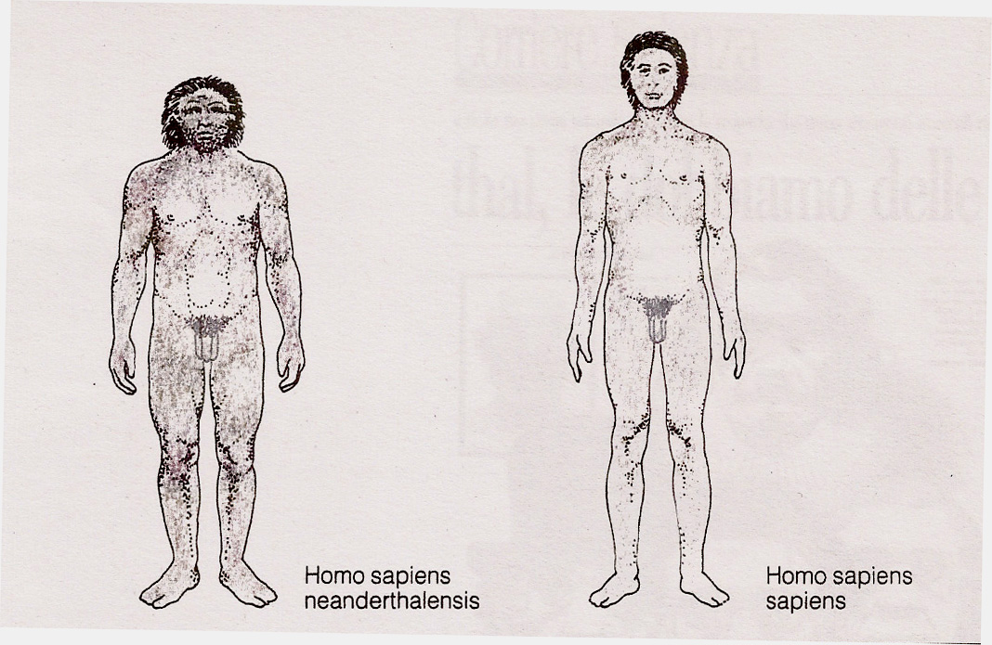

La risposta ci viene dagli scavi delle migliaia di siti archeologici presenti dalla Siberia al Portogallo passando per tutte le regioni d’Europa, Italia compresa. Mentre non abbiamo trovato nessuna prova evidente di conflitti tra esseri umani abbiamo altresì rilevato stili di vita diversi e decisivi per la sopravvivenza della nostra stirpe a scapito degli altri Sapiens.

Un uso del fuoco più appropriato e soprattutto tecniche di caccia più raffinate ed efficaci rispetto ai nostri simili hanno costretto i Neanderthal a spostarsi sempre più verso ovest finché in Portogallo si sono estinti. Per trentamila anni le tribù cromagnoniane, rimaste padrone incontrastate dell’Europa hanno convissuto pacificamente tra loro dedite alla caccia e alla raccolta di frutta selvatica.

Poi qualcosa è cambiato.

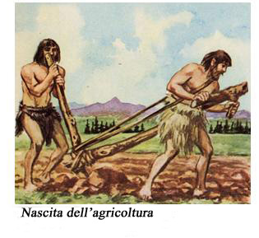

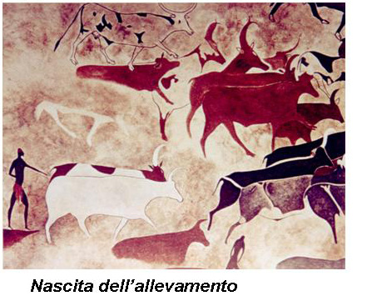

Due conquiste fondamentali del genere umano, **l’agricoltura e l’allevamento**, verso il decimo millennio a.C. hanno sconvolto il modo di vivere dell’umanità (fino ad allora nomade) imponendole una sedentarietà obbligata. La nascita di villaggi stabili con occupazione di terreni necessari alla coltivazione e al pascolo hanno causato i primi contrasti tra popolazioni

diverse (non dimentichiamo che il concetto di proprietà privata era stato fino ad allora inesistente) e acuito da una parte l’istinto territoriale di difesa e dall’altra l’istinto di conquista di ricchezze altrui. Le più antiche immagini archeologiche sull’argomento risalenti al 7.000/6.000 a.C. sono situate tra le zone montagnose dell’**HOGGAR** nel Sahara libico a quel tempo ricco di corsi d’acqua e di verdeggianti savane e mostrano scontri fra tribù a **difesa delle mandrie.**

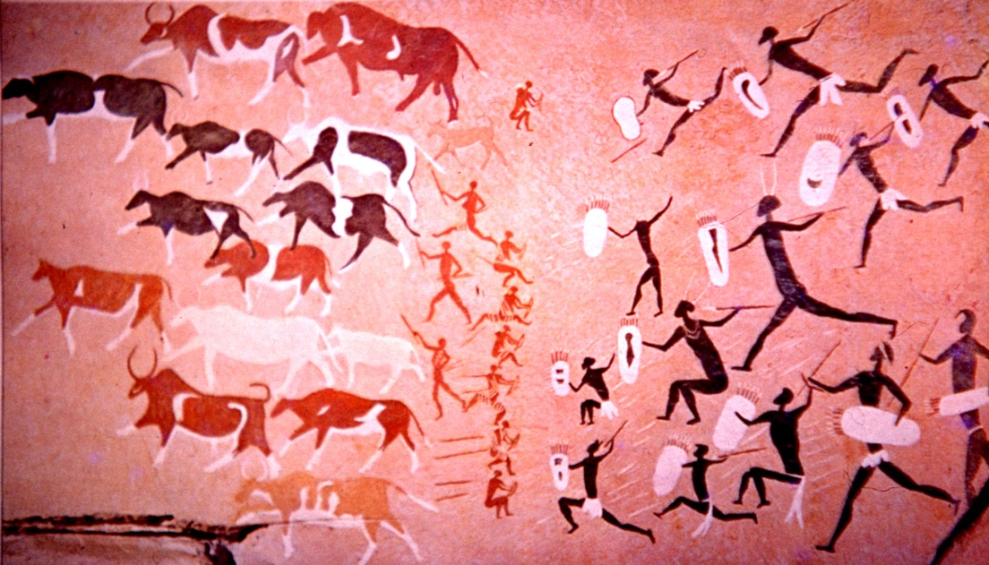

**PRIMI CONFLITTI UMANI Pitture rupestri dell’Hoggar 6.000-4.000 a.C.**

Qualche millennio più tardi , verso il 5.000/4.000 a.C. a **MORELLA LA VELLA** in Spagna i combattimenti dipinti sulle pareti rocciose avvengono senza più presenza di animali a testimonianza che ormai la pratica dei conflitti organizzati è consolidata e irreversibile.

Il mondo dei **cacciatori-raccoglitori** era definitivamente tramontato insieme al rischio quotidiano di morte durante la caccia e all’ansia di procurarsi cibo ogni giorno, ma il nuovo mondo degli **allevatori-coltivatori** con cibo garantito a portata di mano aveva un rovescio della medaglia dovuto a problemi di proprietà, di occupazione forzosa dei territori e al desiderio di ricchezza e potenza che sfociavano alla fine nella sopraffazione a scapito dei più deboli e alla nascita del principio di autorità dei più forti.

Le sequenze cronologiche successive documentano in tempi storici i diversi passaggi alle più complesse **CULTURE URBANE** anatoliche, mesopotamiche e indiane con centri abitati organizzati ed estesi, con presenza di confini, cinte murarie, canali ed edifici sacri.

Le **CITTA’ STATO** che sorgono presentano un’urbanistica definita con gerarchie di potere ben precise: il **PALAZZO REALE** e **l’AREA RELIGIOSA** come cittadelle fortificate in posizioni preminenti all’interno della città più vasta, a riprova che la difesa-offesa dei territori è ormai un dato di fatto del vivere quotidiano indipendentemente dalle sovranità esercitate. Le continue situazioni conflittuali legate al predominio economico-politico si evidenziano ormai ovunque nell’antichità in quel tragico fenomeno storico che abbiamo definito **GUERRA**.

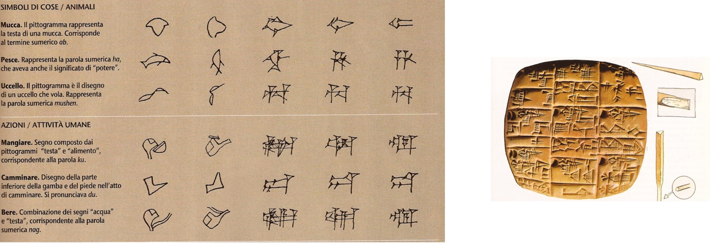

**SCRITTURA CUNEIFORME, 4° Millennio a.C.**

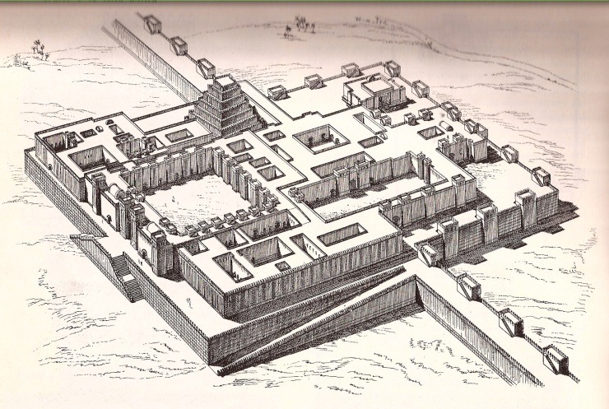

**Palazzo di SARGON II a Korshabad 8° sec. a.C.**

Nello stesso tempo l’organizzazione di spazi per le derrate alimentari, per i luoghi artigianali e per tutte le complesse attività dei grandi centri urbani mesopotamici (i più ricchi di informazioni archeologiche) necessita di un apparato mai esistito prima: un sistema di catalogazione e sistematizzazione delle proprietà che condizionerà per sempre la vita dell’umanità. Si sviluppano infatti la **NUMERAZIONE** e la **SCRITTURA** che nei più antichi reperti appaiono come **semplici elenchi** di beni, di animali e di proprietà incisi su tavolette d’argilla in caratteri cuneiformi.

In un contesto di società assolutiste con rigide gerarchie l’esistenza assume un connotato quasi esclusivamente fatalistico legato a rapporti di forza. La storia più antica ci documenta la presenza di capi religiosi sostituiti a poco a poco da sovrani militari le cui immagini non lasciano scampo a dubbi, ricche di simbologie inequivocabili di un potere dispotico. I rapporti dimensionali tra il dio del sole sumerico **SAMASH** molto grande e le altre divinità più in piccolo sono riconducibili a livello umano nella stele di **NARAM-SIN** dove il re dominatore è un gigante rispetto ai suoi sudditi e ai nemici sconfitti, allo stesso modo in cui il dio egizio **OSIRIDE** e il faraone **RAMSES III** sono dei giganti nei confronti rispettivamente degli altri Dei o della folla in processione. Inoltre la terribile crudeltà mostrata dai regnanti verso i nemici nelle immagini ufficiali non è vissuta come brutale esibizione, ma come rappresentazione fatalistica del potere assoluto con diritto di vita e di morte, alla stregua del **POTERE DIVINO**, cui nessuno può opporsi né tantomeno obiettare, accettato come legge ineluttabile (e reciproca in caso di vittoria dell’avversario). Il faraone **NARMER** e il re **SENNACHERIB** esibiscono trionfalmente le teste mozzate dei prigionieri.

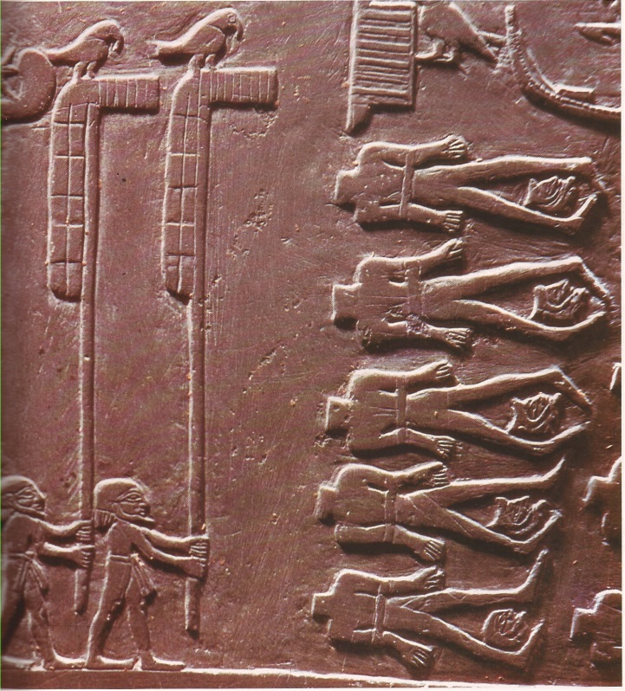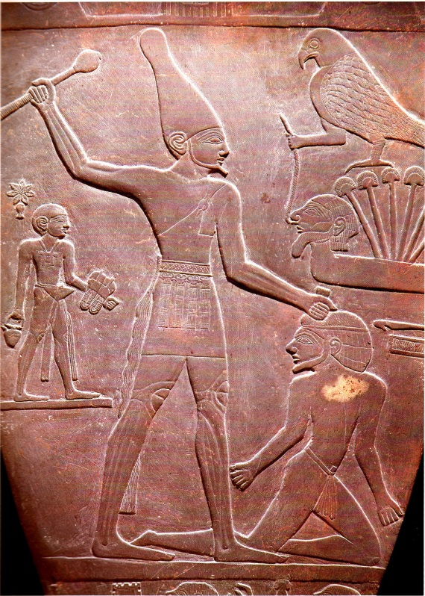

**PALA DEL RE NARMER, 3500-3000 a.C. - Museo del Cairo**

Nei bassorilievi esposti nei loro palazzi o nei loro templi il re sumerico **EANNATUM**, al pari del faraone **RAMSES II**, schiacciano materialmente sotto i loro piedi le armate nemiche. Sono evidenziati altresì rapporti privilegiati tra gli stessi sovrani e le divinità come ad esempio nella famosa stele di **HAMMURABI** (II millennio a.C.) dove il re legislatore riceve come investitura divina dallo stesso dio Samash il **Codice delle Leggi**. Non meravigliamoci troppo : fino a pochi anni fa i regnanti di Inghilterra nel loro stemma si dichiaravano sovrani per volere di Dio e degli uomini. Fortunatamente anche le società più represse elaborano anticorpi culturali di ribellione al potere assoluto, a qualsiasi livello, umano o divino che sia. La Grecia del V secolo ad esempio diverrà la patria della più antica **DEMOCRAZIA** del pianeta, a dir la verità impropria e colma di contraddizioni (come l’accettazione della schiavitù) ma pur sempre un primo abbozzo di convivenza paritaria tra esseri umani.

**Mario Abati**